B2SEID  2008 | Les Alimentations Sans Interruption  (onduleurs) | 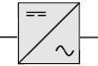

- DÉFINITION - RÔLE
  - Définition :
..................................................................................................................................
..................................................................................................................................
..................................................................................................................................
..................................................................................................................................
sigle anglais : .........................................................................................

  - Schéma de principe :
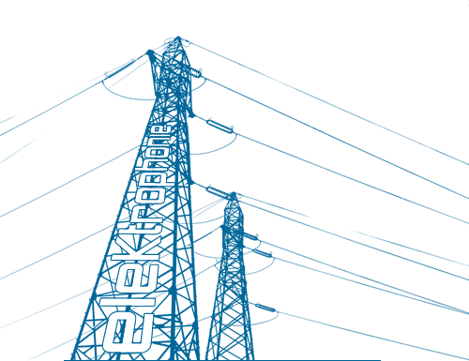 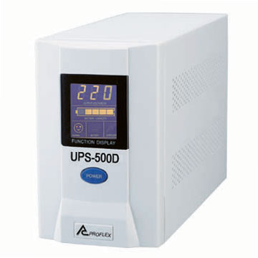 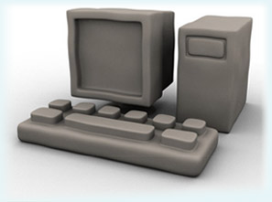
réseau électrique ASI système informatique
  - Principe général de fonctionnement :
Une ASI comporte une batterie qui stocke de ........................ électrique.
Lorsqu'une interruption d'alimentation du réseau électrique survient, cette énergie sert à alimenter le .............................................. (ou tout autre appareil électrique).
L'autonomie de la batterie permet en général à l'utilisateur de prendre des dispositions de ................................... pour le cas où l'interruption devait durer trop longtemps.
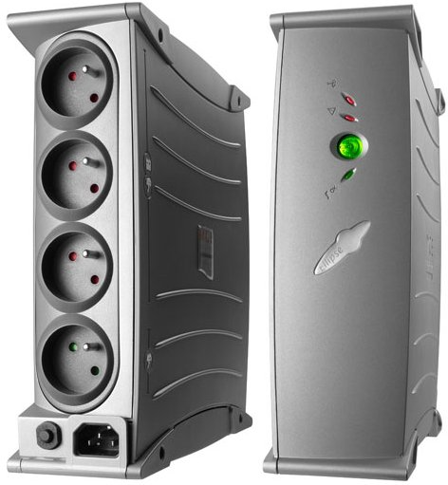
  - Photos d'une ASI

- TYPES D'ASI
Introduction : Il existe trois types différents sur le marché des ASI. Ils se sont développés parallèlement pour répondre à des besoins de cout, de puissance, de sécurité et de fonctionnalités différentes.
  - Type « en attente passive » (off-line)
principe de fonctionnement : un onduleur intervient en parallèle et en secours du réseau électrique.
onduleur (définition) : ............................................................................................
..................................................................................................................................
..................................................................................................................................
symbole d'un onduleur :
schéma de principe :
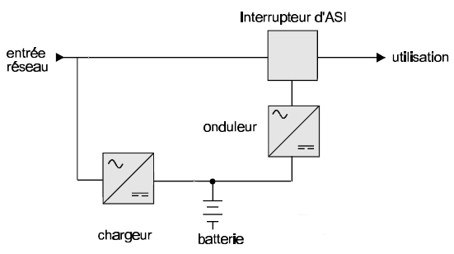
En vous aidant de la page web
http://stielec.ac-aix-marseille.fr/cours/abati/flash/onduleur.swf , colorier le trajet de l'énergie ci-dessus en mode normal (réseau présent)
En vous aidant de cette même page web, colorier le trajet de l'énergie ci-dessous en mode autonomie (réseau absent)
Avantages :
-
-
-
Inconvénients :
-
-
-
Utilisation :
..................................................................................................................................
..................................................................................................................................
  - Type « en interaction avec le réseau » (in-line)
principe de fonctionnement : l'onduleur est réversible. Il assure aussi la charge de la batterie.
schéma de principe (page suivante) :
En vous aidant de la page web
http://stielec.ac-aix-marseille.fr/cours/abati/flash/onduleur.swf , colorier le trajet de l'énergie en mode normal (réseau présent)
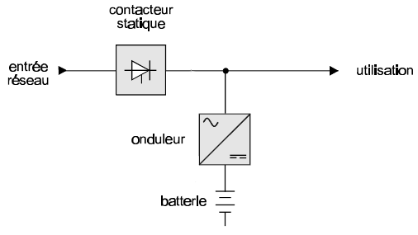
En vous aidant de cette même page web, colorier le trajet de l'énergie ci-dessous en mode autonomie (réseau absent)
Avantages :
-
Inconvénients :
-
-
-
Utilisation :
..................................................................................................................................
..................................................................................................................................
  - Type « à double conversion » (on-line)
principe de fonctionnement : l'onduleur est inséré en série entre le réseau et l'utilisation. La puissance électrique transite en permanence par lui.
schéma de principe :
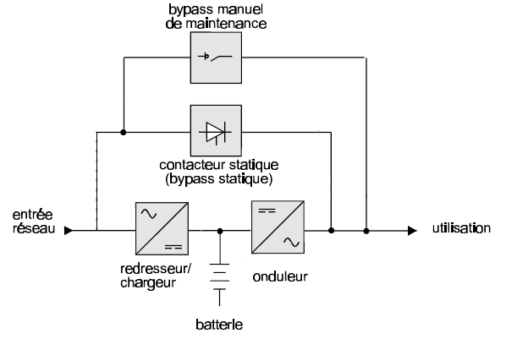
Le contacteur statique (interrupteur électronique) permet d'alimenter la charge directement par le réseau en cas de surcharge ou de défaillance de l'ASI.
En vous aidant de la page web
http://stielec.ac-aix-marseille.fr/cours/abati/flash/onduleur.swf , colorier le trajet de l'énergie en mode normal (réseau présent).
En vous aidant de cette même page web, colorier le trajet de l'énergie ci-dessous en mode autonomie (réseau absent).
Avantages :
-
-
-
-
Inconvénients :
-
Utilisation :
..................................................................................................................................
..................................................................................................................................
..................................................................................................................................
..................................................................................................................................
- EXEMPLES D'ASI
  - Recherche de type
Pour chacune des ASI ci-dessous, retrouver son type :
en attente passive, en interaction avec le réseau, ou à double conversion
Marque | Nom du produit | Type
LIEBERT | PowerSure PSI
MGE OPS | Pulsar MX4000RT
RIELLO UPS | iDialog 400VA
CHLORIDE | DeskPower Plus 1000VA
SALICRU | SLC Twin series
EATON | Powerware 9140
SCHUKO | 3105 Powerware 500VA

